南昌航空大学文法学院研究生会改革情况

为落实共青团中央、教育部、全国学联联合下发的《关于推动高校学生会（研究生会）深化改革的若干意见》，接受广大师生监督，现将我院截至2021年11月研究生会改革情况公开如下。

**南昌航空大学推动学生会（研究生会）深化改革实施方案**

为深入贯彻习近平新时代中国特色社会主义思想特别是习近平总书记关于青年工作的重要思想，进一步深化高校学生会、研究生会（以下简称学生会）改革，支持和引导学生会更好地服务青年学生成长成才，根据共青团中央、教育部、全国学联《关于推动高校学生会（研究生会）深化改革的若干意见》，结合学校实际，特制定本方案。

一、主要任务

（一）明确职能定位。学生会是党领导下的主要学生组织，是学校联系广大同学的桥梁和纽带。学生会以习近平新时代中国特色社会主义思想为指导，以加强对同学的政治引领为根本，以全心全意服务同学为宗旨，及时向同学传达党的声音和主张，引导广大同学自觉把个人理想融入到党和人民的共同奋斗之中；学生会必须面向全体同学，坚持从同学中来、到同学中去，听取、收集同学在学业发展、身心健康、社会融入、权益维护等方面的普遍需求和现实困难，及时反馈学校，帮助有效解决。（责任部门：学生工作部、研究生工作部、校团委）

（二）改革运行机制。学生会组织构架为“主席团+工作部门”模式。实行轮值制度，学生会主席团集体负责学生会重大事项,不设主席、副主席，设执行主席，执行主席由主席团成员轮值担任,以学期为一个轮值周期，执行主席负责召集会议、牵头日常工作。建立“校、学院、班级”三级联动工作格局。学院学生会属于校级学生会的基层组织，接受校级学生会指导；学院学生会应当充分发挥贴近广大同学的优势，在校级学生会指导下承办面向全校学生的具体工作项目。学生会要广泛动员广大同学的力量来做学生会的工作，善于在班级工作和社团活动的基础上开展符合学校特点、适合同学要求的活动。（责任部门：研究生工作部、校团委、各学院）

（三）坚持精简原则。学生会组织不应重叠与复杂，要优化学生会机构和人员规模。校级学生会工作人员不超过40人，主席团成员不超过5人。工作部门不超过6个，每个工作部门成员设负责人2至3人，工作人员不超过6人。学院学生会工作人员不超过30人，主席团成员不超过3人。除学生会主席团成员和工作部门成员，均不设置其他任何职务。学生会确需主办的重大工作或活动，可根据需要以项目化方式招募志愿者，吸收同学参加，因事用人、事完人散。（责任部门：研究生工作部、校团委、各学院）

（四）明确遴选条件。学生会工作人员应当为共产党员或共青团员, 理想信念坚定，热爱和拥护中国共产党，具有强烈的爱国意识、爱国情怀，积极弘扬和践行社会主义核心价值观，品行端正、作风务实、乐于奉献、具有全心全意为广大学生服务的觉悟和能力。学生会工作人员应该是学有余力，学业优良的学生，学习成绩综合排名在本专业前30%以内，且无课业不及格情况。（责任部门：学生工作部、研究生工作部、校团委、各学院）

（五）严格遴选条件。学生会主席团由学生代表大会选举产生。校级学生会主席团候选人应由学院团组织推荐，经学院党组织同意，由学校党委学生工作部、研究生工作部和团委联合审核后，报学校党委确定。主席团候选人要具有代表性，应当从学生会工作人员和各领域优秀学生典型中产生。校级学生会工作部门成员由学院团组织推荐，经学校党委学生工作部和团委审核后确定。学院学生会主席团候选人和学生会工作人员应当由班级团支部推荐，经学院团组织同意，由学院党组织确定。（责任部门：学生工作部、研究生工作部、校团委、各学院）

（六）规范召开学生代表大会。各级学生会组织须定期、规范召开代表大会，校级学生代表大会须每年召开。代表经班级团支部推荐、学院学生会组织选举产生。代表名额不低于学生会组织所联系学生人数的1%，名额分配要覆盖各个院系、年级及主要学生社团。其中非校、院级学生会工作人员的学生代表一般不低于60%。学院学生代表大会原则上每年召开一次，代表要体现广泛性。学生代表大会选举结果应当向大会报告，并经同级党委批准，报上级学联、学生会组织备案。（责任部门：研究生工作部、校团委、各学院）

（七）坚持从严治会。严格落实《学生会、研究生会干部自律公约》，践行学生会宗旨，珍惜代表服务同学和锻炼提高能力的机会。加强日常教育管理，坚决防范和克服功利化、庸俗化、“小官僚”等问题。学生会要面向大多数同学，依法依章程开展活动、接受管理，活动内容要积极向上。（责任部门：研究生工作部、校团委、各学院）

（八）建立述职评议制度。组建以学生代表为主,学校党委学生工作部、研究生工作部，学校团委等共同参与的评议会，学生会主席团成员和工作部门负责人每学期向评议会述职,评议会从政治态度、道德品行、学习情况、工作成效、纪律作风等方面对其进行全面客观的综合评价。建立以服务和贡献为导向的激励机制，参加评奖评优、测评加分、推荐免试攻读研究生等事项时，应依据评议结果择优提名，不允许与其岗位简单直接挂钩。建立健全校级学生会组织每年至少1次通过集中会议或书面形式听取全部学院学生会组织工作报告及意见建议的制度。建立完善校级学生会组织对学院学生会组织工作的考核机制，考核结果进行公开，作为评价学院共青团工作的重要参考。（责任部门：学生工作部、研究生工作部、校团委）

（九）落实党委的全面领导。将学生会建设纳入学校党建工作整体格局中进行统筹谋划，构建党委统一领导，党委学生工作部、研究生工作部统筹负责，团委具体指导，宣传、教务、人事、保卫等部门分工合作、协调运行的工作机制。学校党委定期听取学生会工作汇报，研究决定重大事项。学校党委学生工作部、研究生工作部和团委共同研究学生会的规章制度、工作规划和工作人员遴选等重要事项。党委负责学生工作、研究生工作的校领导分管学生会工作，负责教学工作的校领导参与学生会管理。（责任部门：学生工作部、研究生工作部、校团委）

（十）加强团委的具体指导。学生会接受学校团委和上级学联的双重指导。团委要及时向党委汇报学生会工作重大事项，坚决落实学校党委有关要求。明确1名团委专职副书记指导学生会，充分尊重和支持学生会组织依法依章程开展工作，重点抓好学生会举办各类活动、发布重要信息、开展对外联络、使用经费物资等事项的审核管理。研究生会指导教师由研究生工作部思政科科长担任。（责任部门：研究生工作部、校团委）

二、组织实施

本方案经学校党委批准，由党委学生工作部、研究生工作部、校团委和校学生会具体组织实施，方案落实执行情况将纳入学校党委、团委对二级学院党组织、团组织的考核内容。各级共青团组织要指导学生会组织制定具体措施，协调政策资源，确保各项措施落实到位，为学生会组织改革提供支持和保障。各级学生会组织要在党组织的领导下、团组织的指导下，按照统一部署，把握改革重点，抓住关键节点，积极主动推进改革。

**一、改革自评表**

|  |  |  |
| --- | --- | --- |
| 院级研究生会组织情况 | | |
| 项目 | 评估结论 | 备注 |
| 1.坚持全心全意服务同学，聚焦主责主业开展工作。未承担宿舍管理、校园文明纠察、安全保卫等行政职能。 | ☑是  □否 |  |
| 2.工作机构架构为“主席团+工作部门”模式，未在工作部门以上或以下设置“中心”、“项目办公室”等常设层级。 | ☑是  □否 |  |
| 3.工作人员不超过30人。 | ☑是  □否 | 实有14人 |
| 4.主席团成员不超过3人。 | ☑是  □否 | 实有3人 |
| 5.除主席、副主席（轮值执行主席）、部长、副部长、干事外未设其他职务。 | ☑是  □否 |  |
| 6.工作人员为共产党员或共青团员。 | ☑是  □否 |  |
| 7.工作人员中除一年级新生外的本专科生最近1个学期/最近1学年/入学以来三者取其一，学习成绩综合排名在本专业前30%以内，且无课业不及格情况；研究生无课业不及格情况。 | ☑是  □否 |  |
| 8.主席团由学生（研究生）代表大会（非其委员会、常务委员会、常任代表会议等）或全体学生（研究生）大会选举产生。 | ☑是  □否 |  |
| 9.按期规范召开学生（研究生）代表大会或全体学生（研究生）大会。 | ☑是  □否 |  |
| 10.开展了春、秋季学生会组织工作人员全员培训。 | ☑是  □否 |  |
| 11.工作人员参加评奖评优、测评加分、推荐免试攻读研究生等事项时，依据评议结果择优提名，未与其岗位简单挂钩。 | ☑是  □否 |  |
| 12.党组织定期听取学生会组织工作汇报，研究决定重大事项。 | ☑是  □否 |  |
| 13.明确1名团组织负责人指导院级学生会组织；聘任团委老师担任院级学生会组织秘书长。 | ☑是  □否 |  |

**二、《南昌航空大学文法学院研究生会章程》**

**第一章 总则**

**第一条** 为了加强南昌航空大学文法学院研究生会管理，维护正常的学习和生活秩序，促进文法学院研究生工作的健康可持续发展，特制定本章程。

**第二条** 南昌航空大学文法学院研究生会是南昌航空大学文法学院党委领导、指导下的研究生群众性组织。

**第三条** 南昌航空大学文法学院学生会始终坚持“全心全意为同学服务”的工作理念，积极服务于全院同学，是学生“自我教育，自我管理，自我服务”的自治机构。研究生会在倡导和营造良好的院风、学风，繁荣校园文化、促进同学之间、教职工之间的团结，建设良好的教学秩序和学习、生活环境等方面发挥了重要作用，为促进广大同学成长成材，提供了广阔的锻炼平台。

**第四条** 本会的基本任务是：

（一）遵循和贯彻党的教育方针，积极开展形式多样的爱国主义、集体主义和社会主义教育活动，提高研究生的思想觉悟和理论水平，引导全院研究生成为有理想、有道德、有文化、有纪律的新一代“四有”青年，树立强烈的爱国主义热情和社会责任感。，团结和引导同学刻苦学习科学文化知识，积极投身社会实践，促进同学德智体全面发展，倡导和组织同学进行自我教育，自我管理，自我服务，造就高素质的当代大学生；

（二）充分发挥“桥梁”和“纽带”作用，疏通学生与学院之间的正常民主渠道，倾听和反映学生的建议、意见和要求，维护同学们的正当利益；

（三）积极组织开展各种学术活动，营造活跃的学术气氛，促进各专业各学科的纵向联系和横向交流，促进学院研究生的科研能力、创新能力的提高。

（四）组织同学积极开展主题鲜明、寓教于乐、形式多样的第二课堂活动，创造健康向上、内容丰富的校园文化生活，营造富有特色的校园文化氛围；

（五）加强与各兄弟院校研究生会的关系，交流经验，加强合作，增进各院研究生之间的友谊，营造良好的科研学术氛围。；

（六）积极负责地完成上级组织布置的各项任务。

**第二章 院研究生会组织机构及职责**

**第五条** 南昌航空大学文法学院研究生会按照民主集中制的原则，在校、学院党委以及团委的指导下，依照学校、学院的各项规章制度，独立自主地开展工作。

**第六条** 南昌航空大学文法学院研究生会成员不超过30人，其中主席团成员不超过3人，设执行主席1人。主席团对研究生会重大问题的决定采取表决制。研究生会在院领导的指导下，采取执行主席计划实施，主席团分管，部门负责人负责制的原则。

**第七条** 研究生会主席团的职能

（一）研究生会执行主席负责主持研究生会日常工作，接受学院党委领导和团委指导，统筹本会各部门正常运转；召集和主持研究生会日常会议，监督、检查和协调各部门的工作情况并予以指导帮助；及时向学院汇报工作，保持经常联系，反映广大研究生的意见和建议；代表文法学院研究生会参加各项活动。

（二）研究生会其他主席团成员协助执行主席工作，完成执行主席交给的各项工作和任务；分管各部门工作，协调各部门间的关系；听取各部门的工作汇报，对今后工作统筹安排；分工联系各年级研究生，负责大型活动的组织策划及各部门的协调工作。

**第八条** 南昌航空大学文法学院研究生会根据工作需要，下设办公室、学科部、文体部3个部门，各工作部门由主席团直接领导，对主席团负责。

**第三章 工作准则**

**第九条** 研究生会全体成员必须严格遵守研究生会各项规章制度，服从文法学院统一管理，要有明确的组织性，纪律性。

**第十条** 研究生会全体成员必须认真学习习近平新时代中国特色社会主义思想，自觉提高道德修养和理论水平，在工作中保持求真务实的态度，吃苦耐劳，甘于奉献，勇于开创工作新局面，开拓新思路。

**第十一条** 研究生会要与学院全体研究生保持密切联系，全心全意为广大同学服务，真正成为自我管理，自我服务的组织。

**第十二条** 研究生会成员要积极配合院党委及院行政机构的工作，严格遵守学校及学院各种规章制度，在同学中起表率和学习模范作用。

**第四章 附则**

**第十三条** 本章程是学院研究生会管理的基本规范，院研究生会其他规章制度应依据本章程进行制定、修订，不得与本章程相抵触。

**第十四条** 本章程由南昌航空大学文法学院负责解释。

**第十五条** 本章程自发布之日起施行。

**三、院级组织工作机构组织架构图**

主席团 共3人



学

科

部

共

4

人

文

体

部

共

3

人

**办**

**公**

室

共

4

人

**四、院级组织工作人员名单**

|  |  |  |  |  |  |
| --- | --- | --- | --- | --- | --- |
| 序号 | 姓 名 | 政治  面貌 | 院系 | 年级 | 是否存在  不及格情况 |
| 1 | 吕滨卓 | 共青团员 | 文法学院 | 2020 | 否 |
| 2 | 雷聪慧 | 中共党员 | 文法学院 | 2020 | 否 |
| 3 | 周嵘林 | 中共党员 | 文法学院 | 2020 | 否 |
| 4 | 黄丽芳 | 共青团员 | 文法学院 | 2019 | 否 |
| 5 | 王 淦 | 中共预备党员 | 文法学院 | 2019 | 否 |
| 6 | 史纪元 | 中共预备党员 | 文法学院 | 2021 | 否 |
| 7 | 董萌馨 | 共青团员 | 文法学院 | 2021 | 否 |
| 8 | 陈思远 | 共青团员 | 文法学院 | 2021 | 否 |
| 9 | 谢薇薇 | 共青团员 | 文法学院 | 2021 | 否 |
| 10 | 张楚涵 | 共青团员 | 文法学院 | 2021 | 否 |
| 11 | 王超华 | 共青团员 | 文法学院 | 2021 | 否 |
| 12 | 吴 芊 | 共青团员 | 文法学院 | 2021 | 否 |
| 13 | 鹿慧婷 | 共青团员 | 文法学院 | 2021 | 否 |
| 14 | 刘艳婷 | 共青团员 | 文法学院 | 2021 | 否 |

**五、院级研究生会主席团成员候选人产生办法及选举办法**

院级研究生会主席团成员候选人产生办法及选举办法另行公示。

**六、院级研究生代表大会召开情况**

**1.召开时间：**2021年11月25日14点

**2.召开地点：**南昌航空大学前湖校区G栋313

**3.代表人数：**45人

**4.参加人员：**

（1）全体院研究生会成员及各班级代表

（2）学院领导、辅导员

**5.会议议程：**

（1）宣读大会注意事项

（2）宣布大会开幕

（3）全体起立，奏唱国歌

（4）介绍到场领导、嘉宾

（5）嘉宾致开幕词

（6）学院领导发言

（7）选举新一届主席团成员

（8）宣布院研会职责职能及各部门人员名单

（9）学院领导总结讲话

（10）宣读《倡议书》

（11）奏唱团歌

（12）宣布大会闭幕

**6.报道链接**

参见南昌航空大学文法学院官网

**7.会议现场图片**

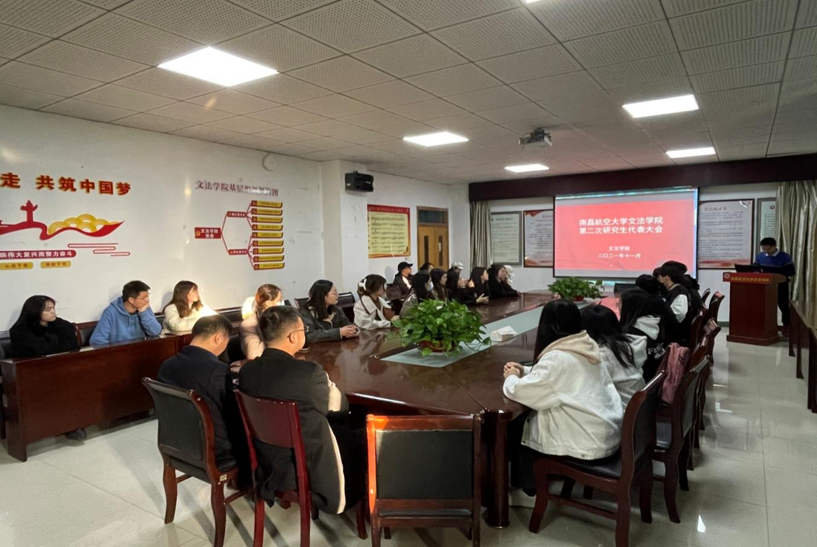

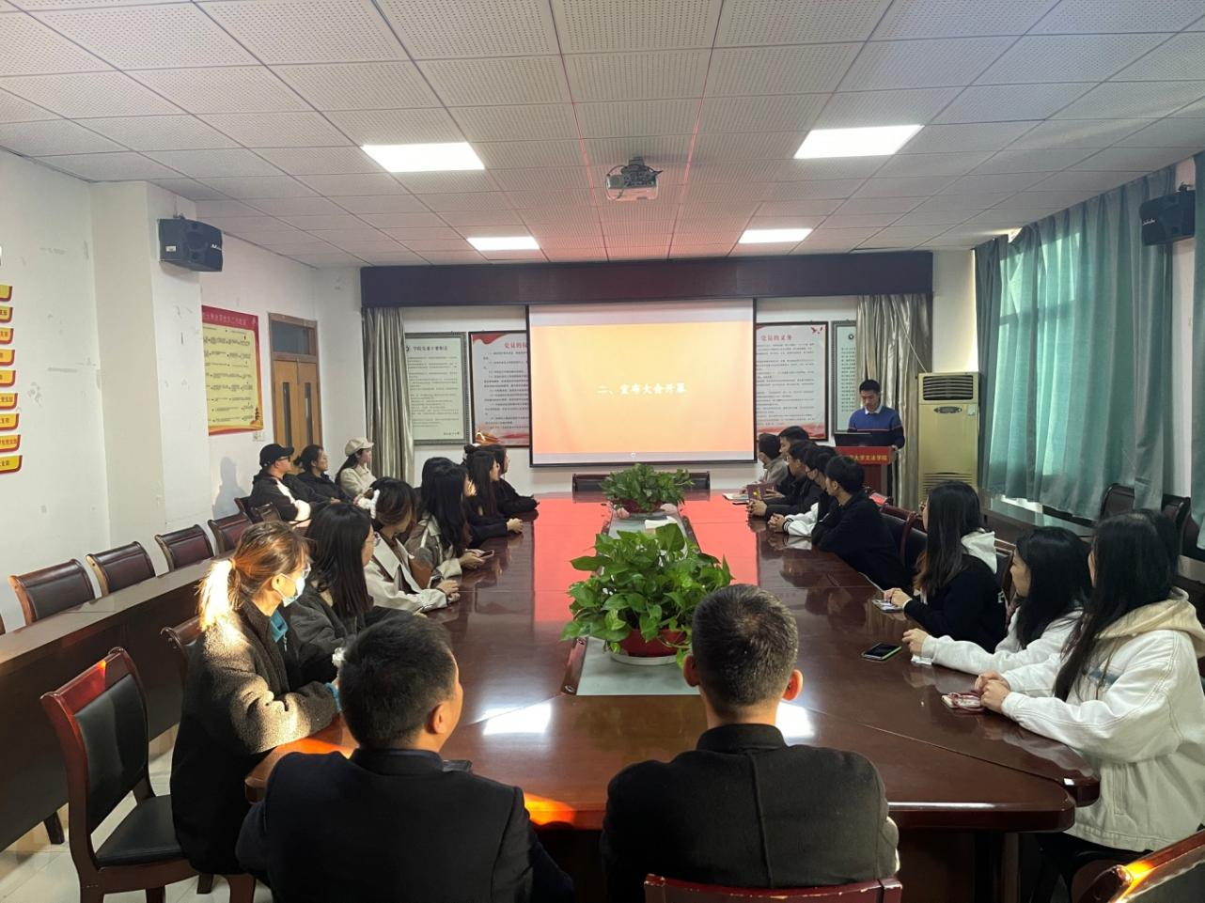

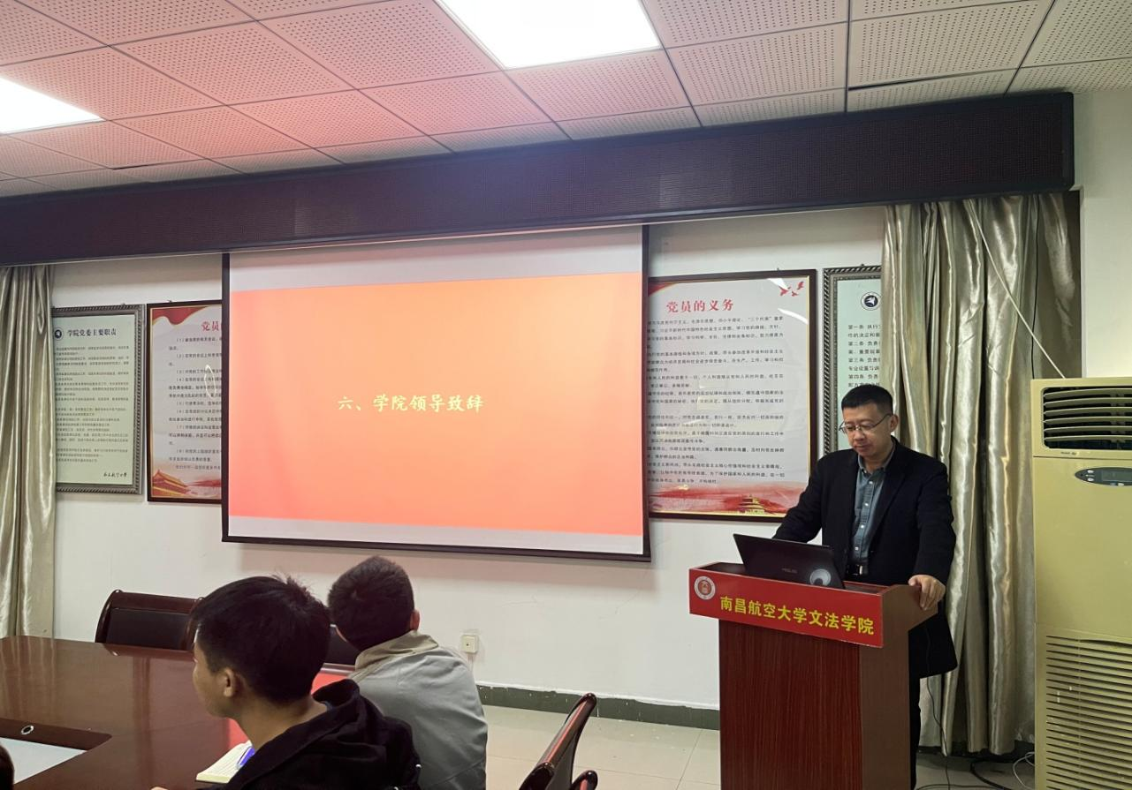

**七、院级研究生代表大会代表产生办法**

院级研究生代表大会代表产生办法另行公示。

**八、院团委指导学生会主要责任人**

|  |  |  |  |
| --- | --- | --- | --- |
| 类别 | 姓名 | 是否为专职团干部 | 备注 |
| 分管研究生会组织的指导老师 | 李文强 | 否 | 兼职 |
| 研究生会组织秘书长 | 杨 旭 | 是 | 专职 |

以上自评公开内容如有不实情况，可发送邮件至江西省学联秘书处邮箱jxsxslhh@163.com或全国学联秘书处邮箱xuelianban@126.com反映。